1 Войти на сайт pruffme.com и нажать кнопку войти
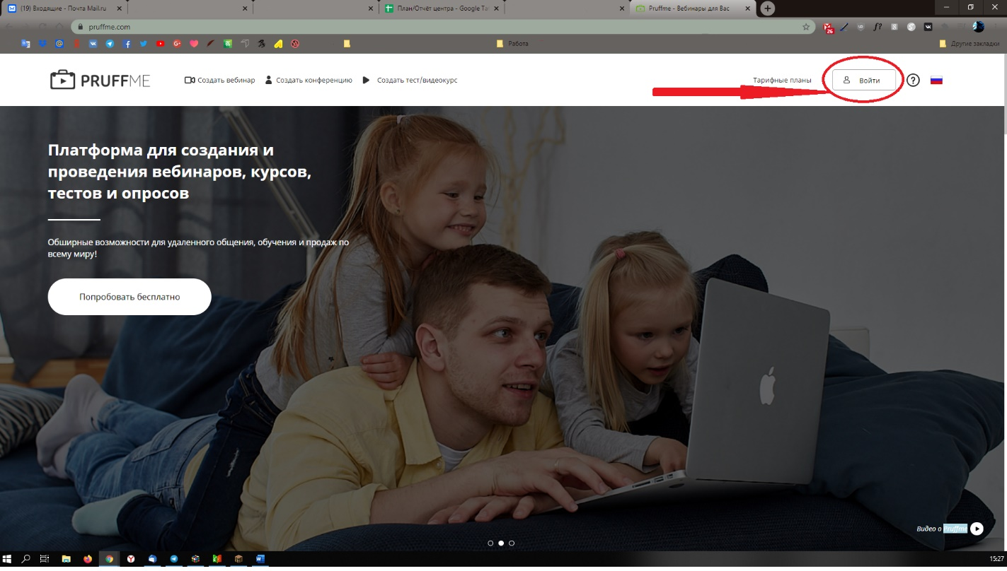

2 Если у вас уже есть учетная запись, войдите используя адрес электронной почты и пароль. Или же войти с помощью учетных записей Вконтакте или FaceBook.
3 Если у вас нету учетной записи, можно создать ее нажав на кнопку «Регистрация».
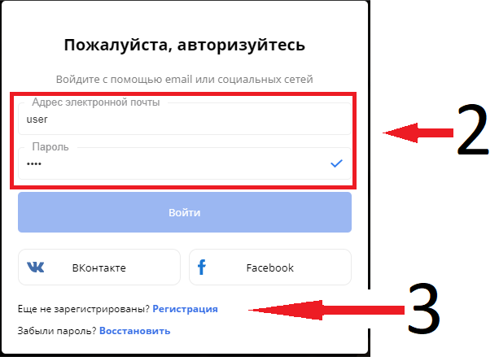

4 После нажатия кнопки «Регистрация» у вас появится окно, где необходимо выбрать один из следующих вариантов (смотреть на картинке). ВНИМАНИЕ!!! Если вы регистрируетесь на территории Республики Беларусь, регистрацию по телефонному номеру настоятельно использовать не рекомендуется, так как площадка является российской и смс-код подтверждения не приходит абонентам Беларуси.
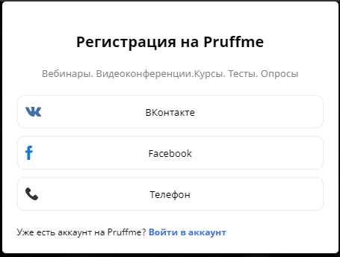
В нашем примере будем использовать аккаунт «FaceBook»
Выбираем необходимый пункт и переходим в окно авторизации.
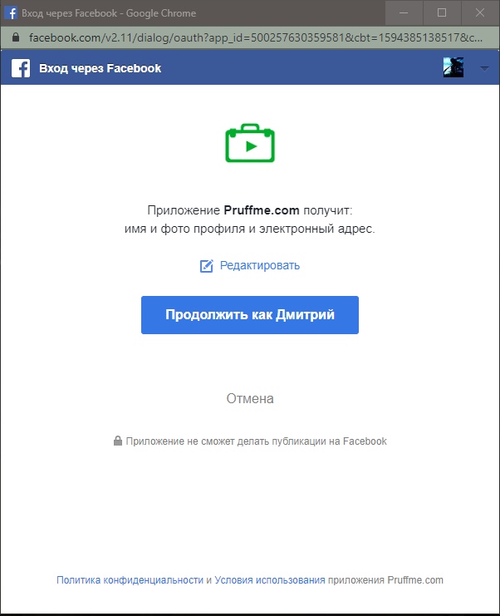
После вас попросят ввести регистрационные данные.
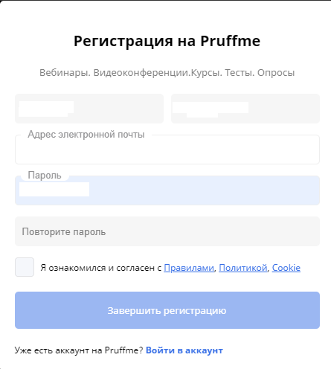
5 После регистрации на почту, указанную при регистрации, поступит письмо с подтверждением, необходимо подтвердить регистрацию перейдя по ссылке в письме. После перейти к первому пункту и войти с использованием FaceBook или почты и пароля.

